

**Báo cáo đề tài HỆ THỐNG CÔNG NGHỆ web**

ĐỀ TÀI: Thiết kế Website giới thiệu, bán máy ảnh kỹ thuật số trực tuyến

NGÀY ĐĂNG KÝ: 26/04/2020

NGÀY NỘP: 24/06/2020

GIÁO VIÊN HƯỚNG DẪN: Đặng Thị Thu Hà

NHÓM THỰC HIỆN: NHÓM 2 Thành viên.

**DANH SÁCH NHÓM ….**

|  |  |  |  |
| --- | --- | --- | --- |
| STT | Họ và tên | MSSV | Ghi chú |
| 1 | Lê Văn Toàn | 18075801 |  |
| 2 | Nguyễn Văn Đức | 18039151 |  |

**NHẬN XÉT**

|  |
| --- |
|  |
|  |
|  |
|  |
|  |
|  |
|  |
|  |
|  |
|  |
|  |
|  |
|  |
|  |
|  |
|  |
|  |
|  |
|  |
|  |
|  |
|  |
|  |
|  |
|  |
|  |
|  |
|  |

# GIỚI THIỆU ĐỀ TÀI

## Mục đích

Giới thiệu tổng quan về website bán máy ảnh kỹ thuật số trực tuyến. Nhu cầu sử dụng máy ảnh ngày càng nhiều và công nghệ 4.0 phát triển nên 1 website mua bán online sẽ phù hợp với nhu cầu của người dùng cũng như của các shop máy ảnh có thể quảng bá đến thương hiệu của mình.

## Cơ sở lý thuyết và các thông tin kỹ thuật:

* Sử dụng những ngôn ngữ như HTML5, CSS3, JavaScript, bootstrap 3… và viết những ngôn ngữ này trên visual studio Code để thực hiện tạo ra 1 trang web hoàn chỉnh.
* Ưu điểm: Dễ sử dụng, ngôn ngữ đa dạng, phù hợp với đề tài, nhanh, có sẵn và chỉ việc gọi vào dùng.

Sử dụng thư viện Jquery, bootstrap 3.

# PHÂN TÍCH ỨNG DỤNG

## Layout

Vẽ layout của từng trang.

Header: có logo, đăng nhập đăng ký, tên thương hiệu, hiệu ứng chạy chữ…

Menu: có tìm kiếm, nút trang chủ, nút giới thiệu, nút tin tức, thanh toán và liên hệ

Form có background, sản phẩm.

Footer là thông tin.

### Trang đăng nhập

**Đăng nhập:** chứa username, password, button đăng nhập, link chưa có tài khoản, link quên mật khẩu.

### Trang đăng ký

**Từ link chưa có tài khoản ở trang đăng nhập.**

**form**: form đăng ký tài khoản thành viên, gồm các trường nhập: tên tài khoản, mật khẩu, nhập lại mật khẩu, số điện thoại, nút đăng ký.

*…………………*

## Sidemap:

*Sơ đồ về mối quan hệ của các trang trong website.*

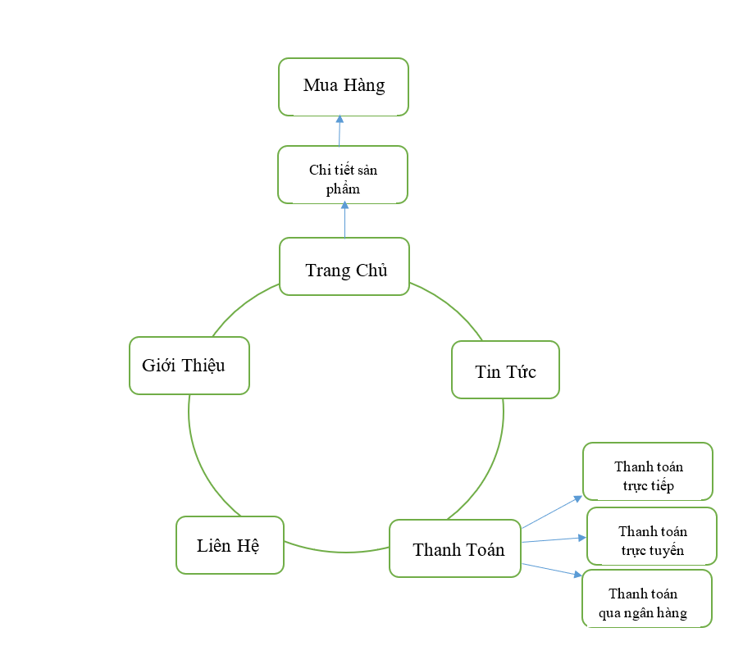

# XÂY DỰNG ỨNG DỤNG

### Trang đăng nhập

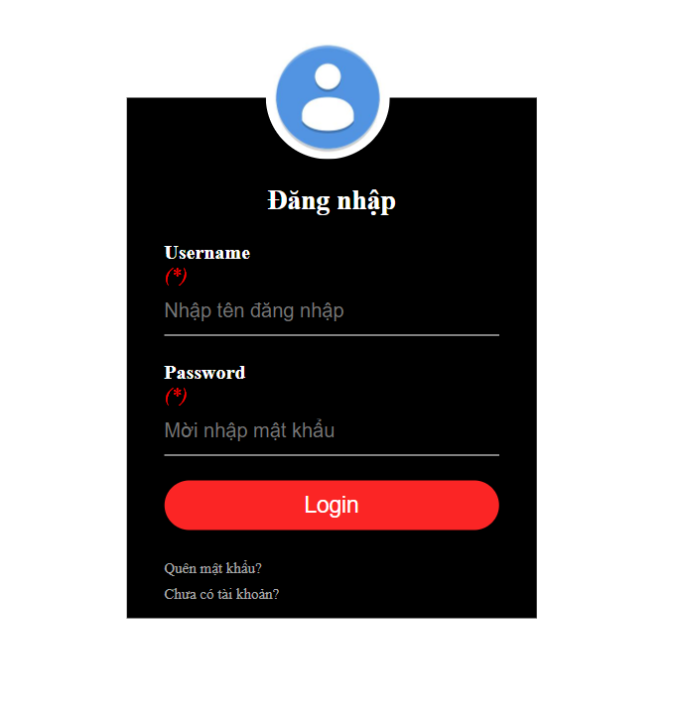

### Trang đăng ký

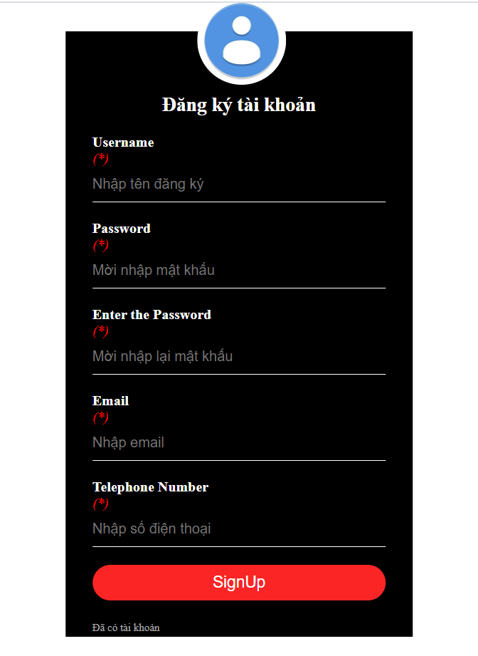

**3.1.3. Trang chủ:**

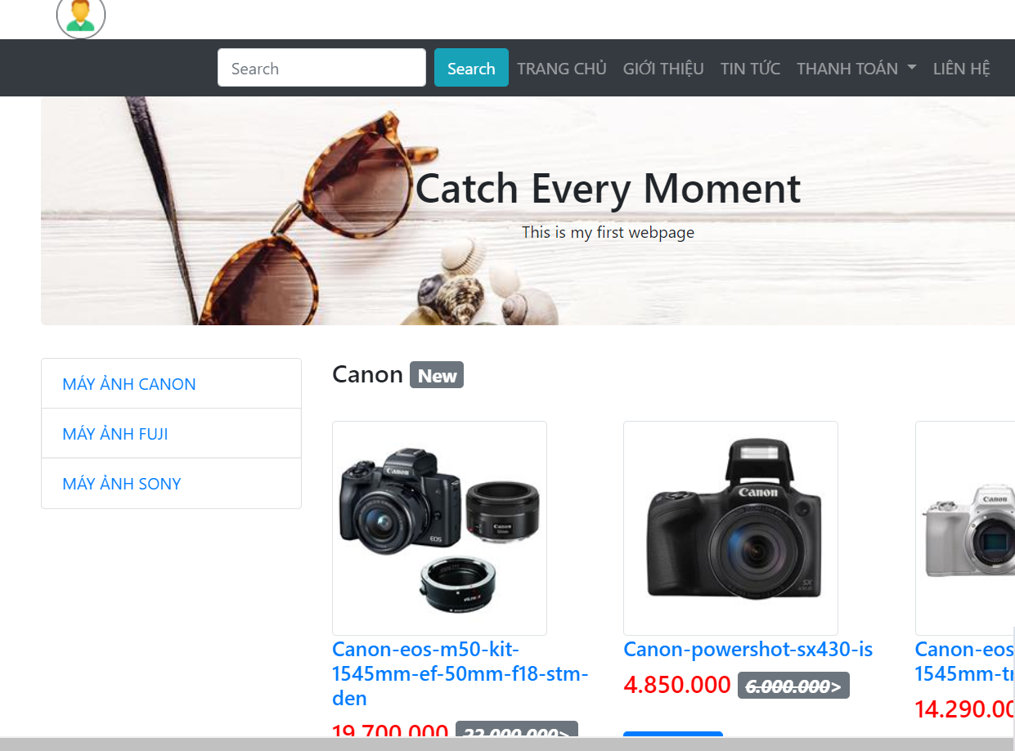

**3.1.4. Giới thiệu:**

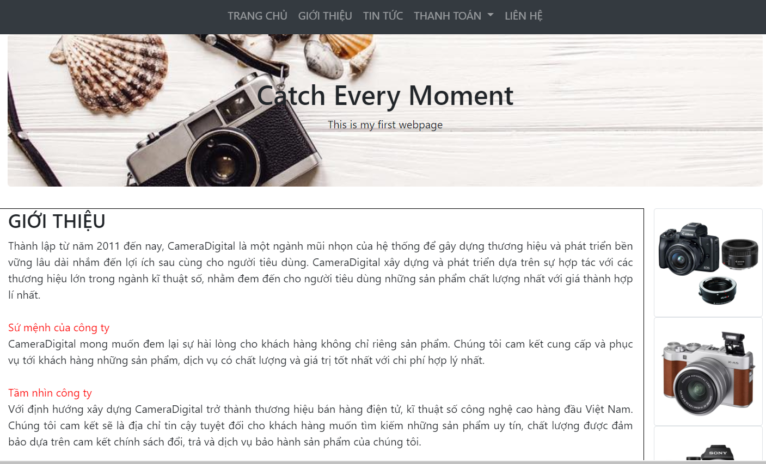

**3.1.5. Tin tức:**

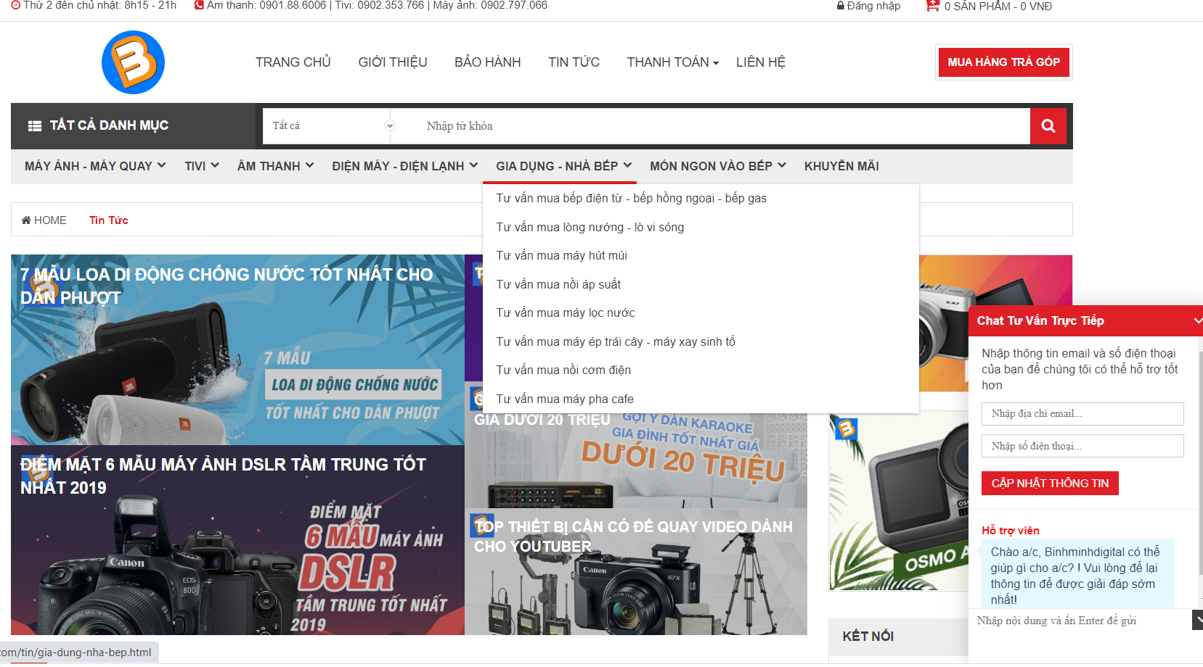

**3.1.6. Thanh toán:**



# KẾT LUẬN – HƯỚNG PHÁT TRIỂN

## Kết quả đạt được:

## Hạn chế của ứng dụng web

* ***Chỉ đang là web tĩnh, chưa có dữ liệu***
* ***Còn một số chức năng chưa hoàn thành được***
* *……..*
* *……….*

## Hướng phát triển

Sẽ kết hợp cùng hệ quản trị cơ sở dữ liệu xây dựng 1 database để có thể biến nó thành web động và lưu trữ thông tin khách hàng.

# TÀI LIỆU THAM KHẢO

## Giáo trình - Sách

Slide tiếng việt, slide tuần 1,2,3,4,5…

Nguồn: <https://rabbit7978.wordpress.com/lap-trinh-web/>

*……*

## Website

|  |  |
| --- | --- |
| *Tên website tham khảo* | *Nguồn* |
| *W3school* | [*https://www.w3school.com*](https://www.w3school.com) |
| *jQuery validation* | [*https://jqueryvalidation.org/documentation*](https://jqueryvalidation.org/documentation) |
| *jQuery easing* | [*http://gsgd.co.uk/sandbox/jquery/easing*](http://gsgd.co.uk/sandbox/jquery/easing) |
| *…webcoban* | <http://webcoban.vn/> |
| *…* | *…* |